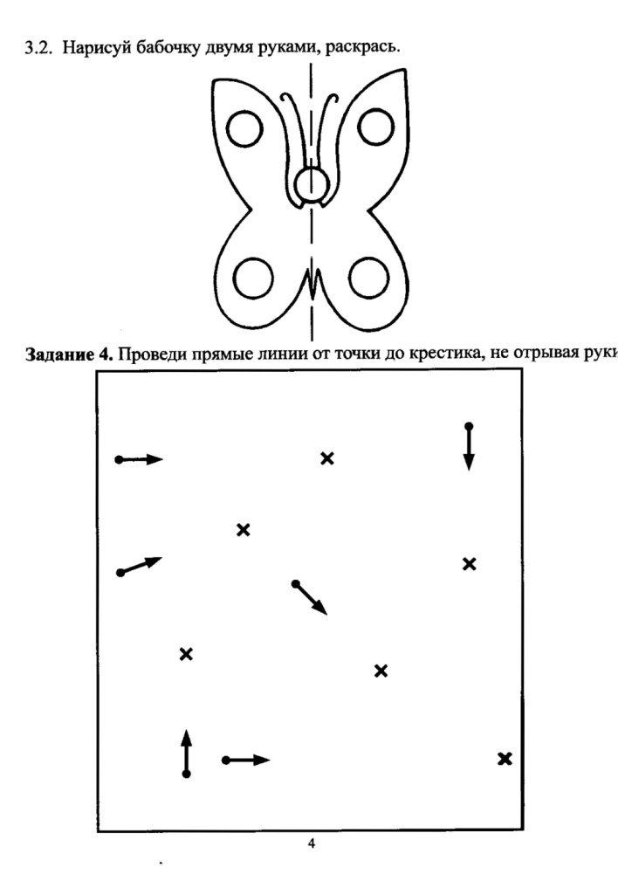
Предлагаю вам нарисовать бабочку, представленную на картинке. Поле чего, раскрасить ее.

Теперь, не отрывая руки проведите прямые линии от точки до крестика.

